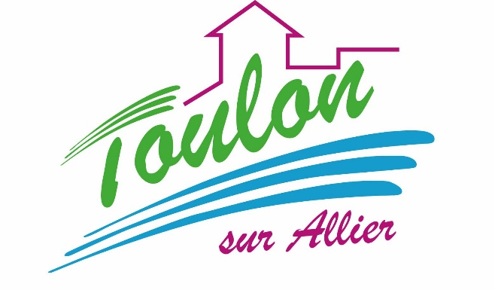
Cantine scolaire
Menu Mixé

Semaine du 17 au 21 Avril 2017


Lundi 17 Avril 2017
Férié

Mardi 18 Avril 2017
Purée d’épinards
Porc
Blédilacté
Compote de fruits

Mercredi 19 Avril 2017
Purée de courgettes
Poisson
Blédilacté
Compote de fruits

Jeudi 20 Avril 2017
Purée de légumes du soleil
Poulet
Blédilacté
Compote de fruits


Vendredi 21 Avril 2017
Purée de haricots verts
Boeuf
Blédilacté
Compote de fruits

La Mairie se réserve le droit de modifier les menus en cas d’imprévu.
La viande de bœuf servie cette semaine est d’origine française

